Forskudt eksponentiel vækst
Husk den betydning vi fandt for konstanterne $b$ og $c$ ved eksperimentet ’Grafkending’. Det får du brug for til enkelte af de delspørgsmål nedenfor.

Opgave 1

En varm kop kaffe hældes op, og bliver langsomt koldere.
Til at beskrive kaffens temperatur bruges modellen:
$$k\left(x\right)=80·{0,97}^{x}+20$$
Hvor $k(x)$ er kaffens temperatur (målt i $°C$) til tiden $x$ (målt i minutter siden kaffen blev hældt op).

Beregn $k(15)$, og forklar hvad det fortæller om kaffen.

Hvad er stuetemperaturen?

Hvilken temperatur er kaffen når den hældes op?

Tegn grafen i Nspire, og indtegn også linjen $y=20$. Hvordan passer grafvinduet med denne udgave af Newtons Afkølingslov?
A) Temperaturen falder hurtigst i starten, og bliver stødt langsommere og langsommere, og B) Temperaturen falder kun ned til den når stuetemperatur.

Opgave 2
En liter vand varmes op i en elkedel, og vandets temperatur måles løbende. I tabellen kan du se udviklingen i vandets temperatur:
Tid (Målt i sekunder siden elkedlen tændes) | 0 | 5 | … | 175 | 180
Temperatur  (Målt i $°C$) | 14 | 17 | … | 98 | 100
(Hele tabellen kan findes i Excel bilaget ”Bilag, Elkedel.xlsx”)
Det oplyses at temperaturudviklingen tilnærmelsesvist kan beskrives ved en lineær model:
$$f\left(x\right)=ax+b$$
Hvor $f(x)$ er temperaturen (målt i $°C$), og $x$ er tiden (målt i sekunder siden elkedlen tændes)
- Bestem forskriften for $f$.

- Forklar betydningen af tallene $a$ og $b$.

- Lav et residualplot, og vurdér modellen herudfra.

Opgave 3
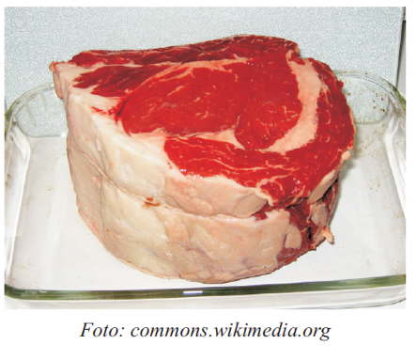
En steg sættes direkte fra køleskabet til langtidsstegning i en ovn. Stegens indre temperatur måles løbende. I tabellen nedenfor kan du se udviklingen i stegens indre temperatur.
Tid i minutter | 0 | 6 | 15 | 23 | 32 | 50 | 67 | 119
Indre temperatur i $℃$ | 5 | 14 | 27 | 37 | 48 | 66 | 81 | 111
Det oplyses at temperaturudviklingen tilnærmelsesvist kan beskrives ved en forskudt eksponentiel model:
$$f\left(x\right)=c+b·a^{x}$$
Hvor $f(x)$ er stegens indre temperatur (målt i $°C$), og $x$ er tiden (målt i minutter siden stegen blev sat i ovnen).
- Indtegn punkterne i et koordinatsystem og argumentér for at den forskudte eksponentielle funktion er en god model
Det er ikke muligt at få Excel, GeogeBra eller TI-Nspire til at lave forskudt eksponentiel regression.
- Undersøg om følgende model $f\left(x\right)$ kan bruges til at beskrive stegens indre temperatur $f\left(x\right)=150-145·{0,98906}^{x}$

- Forklar betydningen af tallene $b=-145$ og $a=0,98906$
- Giv et begrundet gæt på ovnens temperatur

